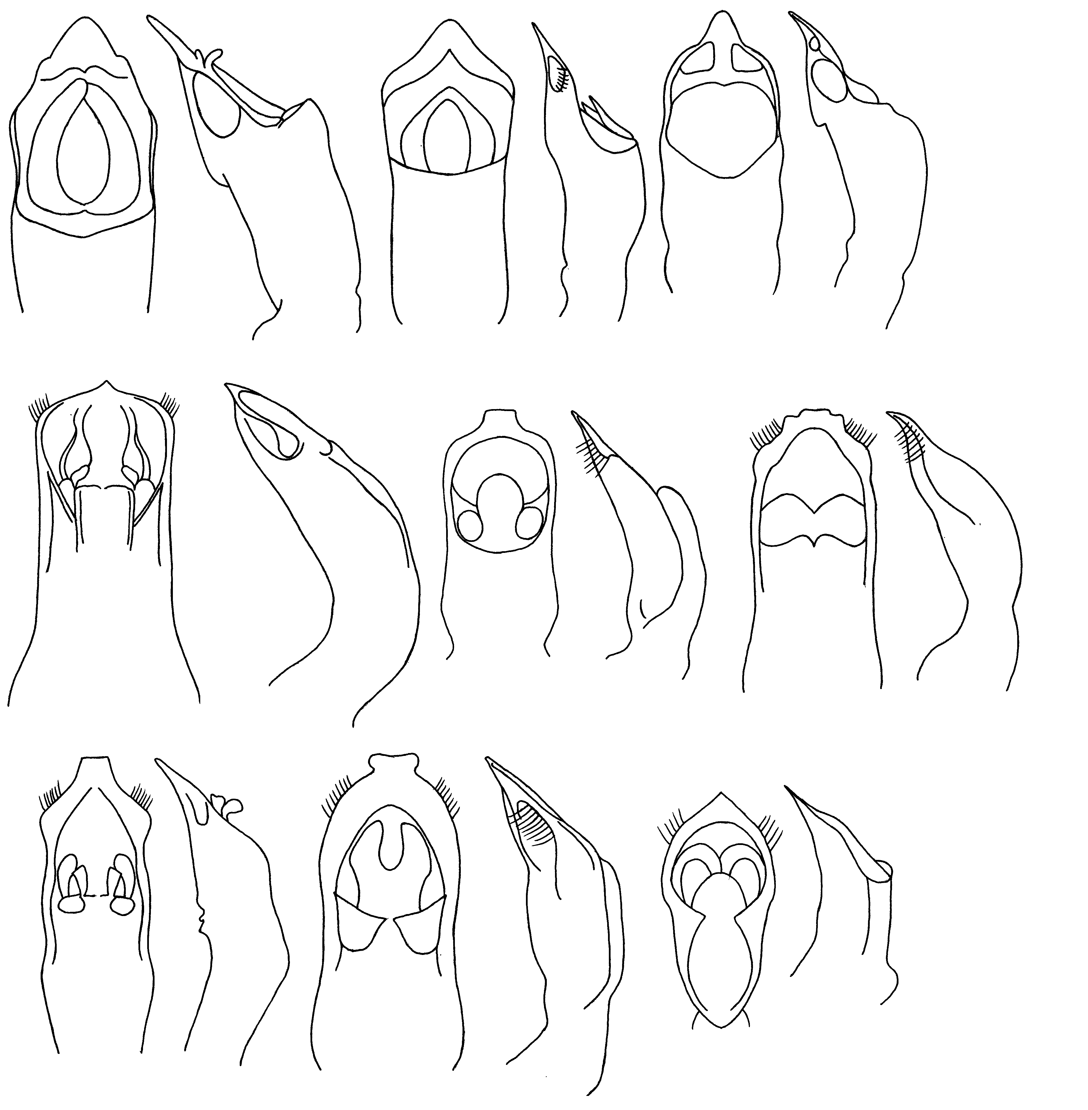
776
777
778
779
780
781
782
783
784
785
787
788
789
790
791
792
793
794
Рис.776-785, 787 - 794. Cryptocephalus. Эдеагус
776, 777 - C. umbrosus Lop.; 778, 779 - C. semiargenteus Reitt.; 780, 781 - C. limarius Lop.; 782, 783 - C. subruber Rap.; 784, 785 - C. monilis Wse.; 787, 788 - C. kiritschenkiellus Lop.; 789, 790 - C. moniliformis Lop.; 791, 792 - C. rufofasciatus Sols.; 793, 794 - C. curtissimus Pic

